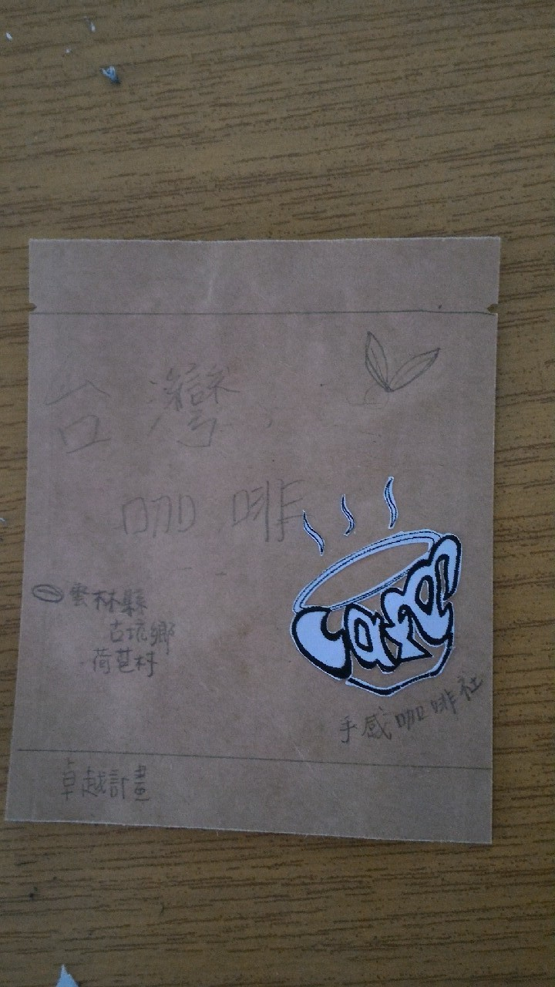
設計理念，並決定使用之空白牛皮外袋
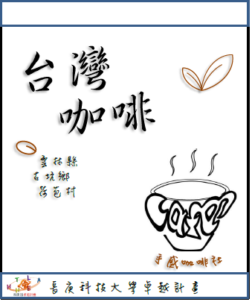
設計之版本，(長庚卓越計畫之LOGO會改為別色)
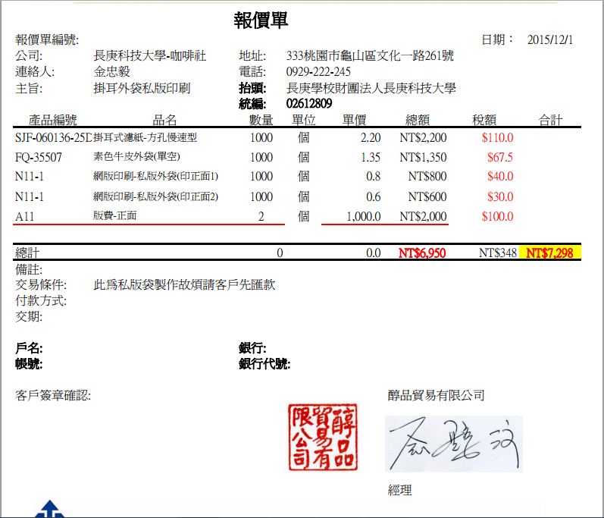
廠商估價最後結果

